家校合力“疫”网情深 “四”位一体共克时艰
衡水市第十三中学

自发生新型冠状病毒感染的肺炎疫情以来，衡水市第十三中学领导班子高度重视，精心部署、精细管理、精准施策、精确发力，在打赢疫情防控阻击战中主动履职、率先垂范，各级部、处室迅速行动、全力以赴，及时进入战备状态，特殊时期，在家校合育的广度和深度上开拓出了新突破与新视野。
- 党员勇担当，非常时期真作为
衡水市第十三中学党总支书记、校长白祥友带领全体党员干部在全面搞好疫情防控的同时，谋划部署教育教学工作，保证好“停课不停教、停课不停学”。各党支部党小组积极行动，及时召开了各年级部新学期工作会议。和以往不同的是，本次会议，党小组负责人在会议室现场直播会议，各级部老师同步视频会议。在会上，各级部主任就假期工作做了点评，从守住初心、做好工作、确保实效、做好榜样等相关方面分别做重要讲话。高三年级就100多天的高考备考工作与年级部全体老师做了重点说明。
在统筹网络直播课前期的准备中，“我是党员，我来上！”成了衡水十三中党员铿锵有力的声响，多名党员教师踊跃报名，大家表示，尽自己最大的努力帮助孩子们度过这个特殊的假期就是自己最大的心愿。党员老师们充分准备授课讲义、制作课件、设计课堂环节，课前动员、课中互动，张弛有度、和谐完美。在党员教师的带动下，其他老师也争相准备着自己的精彩课堂。
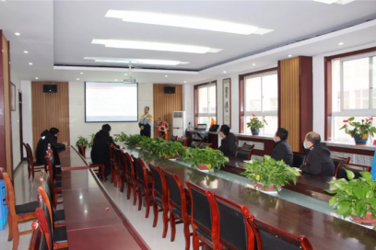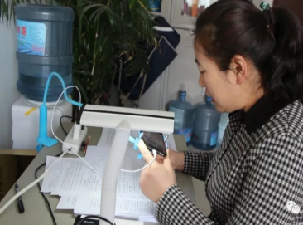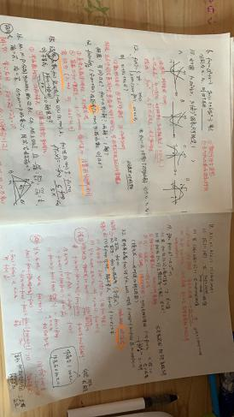
图1：党小组会议及教师视频同步会议 图2：党员教师家中直播 图3：老师们的直播教案

- 视频家访实，答疑解惑疏导心理
衡水十三中在各个年级开展视频家访工作，每个班级的科任老师分包相应的学生，每天抽出时间与学生进行视频家访，一方面沟通、解决疑难问题，引导学生珍惜弯道超越的好时机；另一方面宣传新型冠状病毒感染的肺炎防控教育，帮助学生及其家庭提高防范意识、了解防治知识，引导师生养成良好的卫生习惯和健康生活方式，同时面对疫情不慌张、不信谣、不传谣，坚定信心，一定可以打赢疫情防控阻击战。
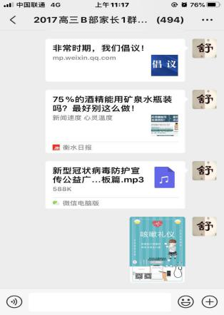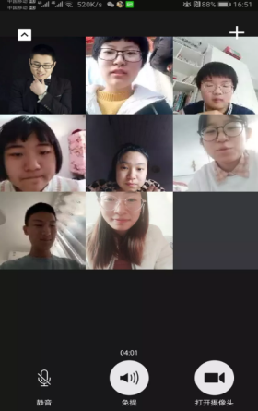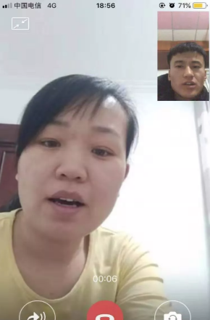
图1：每日宣传推送防疫知识 图2：教师分包学生小组视频会 图3：一对一的视频家访
- 考试新挑战，直播课堂静享“大餐”
身处非常时期，原本的考试训练面临巨大挑战，衡水十三中充分利用家校合育的平台，全力组织了一场2800余人的特殊考试。首先每位老师利用视频进行考前动员和考前指导，考试试题通过家长群发放给每位家长，次日早上6:55早早在群内督促大家开始语文科目的考试，家长担任了“现场监考官”、老师视频监督，家长发视频、老师检查，家长帮助学生核对答案，每位同学上传各科成绩，老师汇总，然后全班和全年级大排名。
同时，每个年级开启网络直播课，级部统筹提前安排一周的教育教学工作，学科组老师通过网上教研，统一进度、内容，从课堂设计、教学内容及方法等方面做充分准备，白天直播讲课，晚上检查学生作业，并分学科分时段进行学科现场答疑，更高效帮助学生消化、吸收当天的知识点。级部主任每天根据跟踪情况及家长、学生的反应，汇总每日问题，及时做出整改。全体十三中人用心、用力、用情做到守土有责、守土担责、守土尽责。
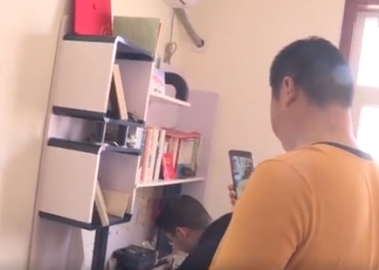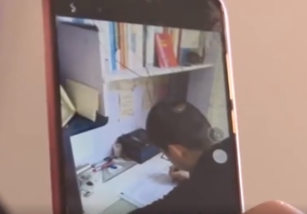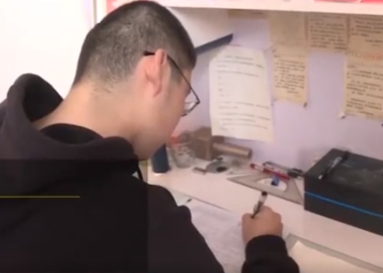
图1：家长现场监考 图2：老师视频监考 图3：学生家中作答
- 众表内心语，精彩纷呈共抗疫情
衡水十三中致力于通过微信群、微信公众号、抖音等多渠道传递正能量，激励师生及家人采用多种方式贡献自己的力量，从而达到坚定信念、共抗疫情的目的。很多学生通过网络平台发布自己的作品，例如，改编的歌词、书法作品、手绘画册等，学校通过集中收集进行宣传报道，进一步向社会传递了信息和能量。

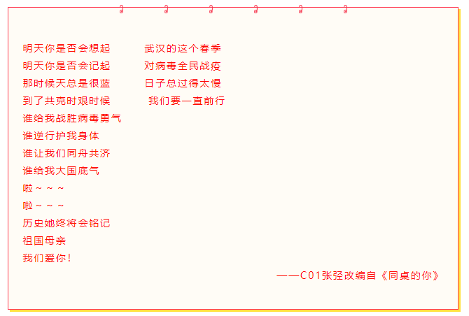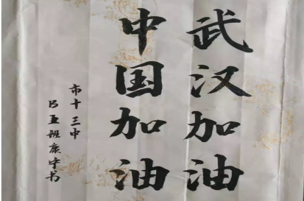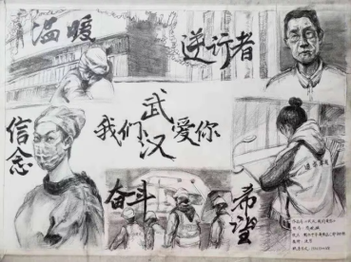
图1：改编的歌词，助力武汉 图2：书法作品 图3：手绘画册

